Барциц Максим 12ИС

Отчет о создании базы данных в SQL

# Сегодня я изучал создание баз данных в SQL используя SQL Server Management Studio. Я руководствовался методической литературой в виде лабораторных работ в SQL.

# Создание БД:

# 

Я назвал свою БД “Praktika12IS”:

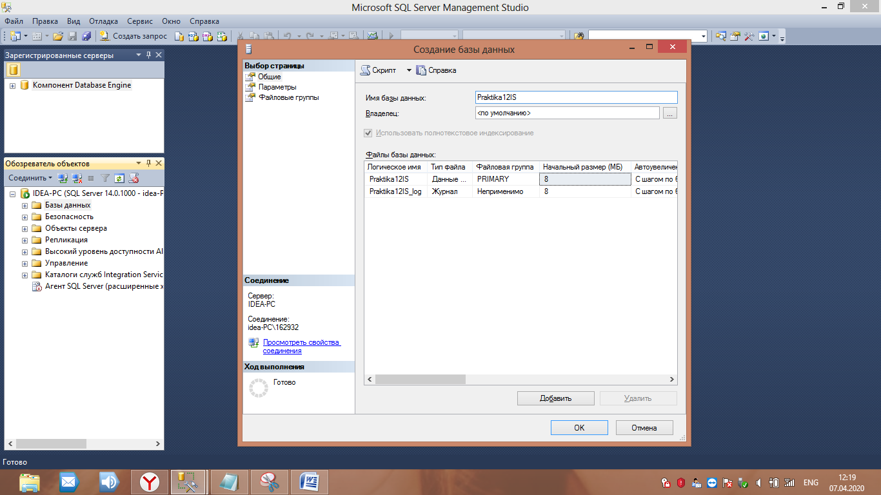

Скопировал адрес БД, который понадобится мне в следующем шаге:

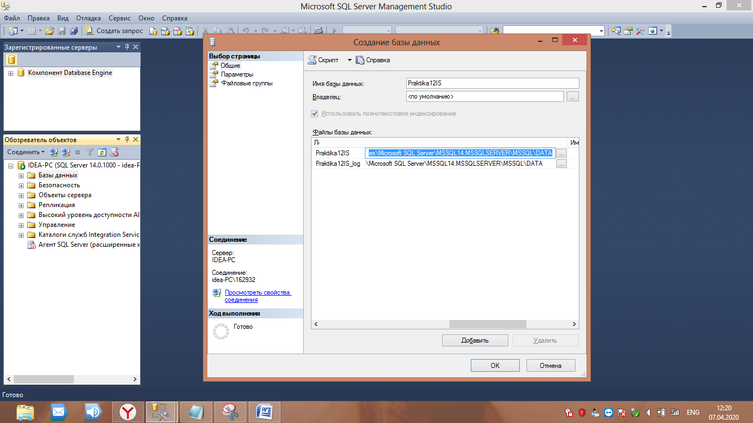

Вот мы можем видеть название базы данных в списке «Базы данных»:

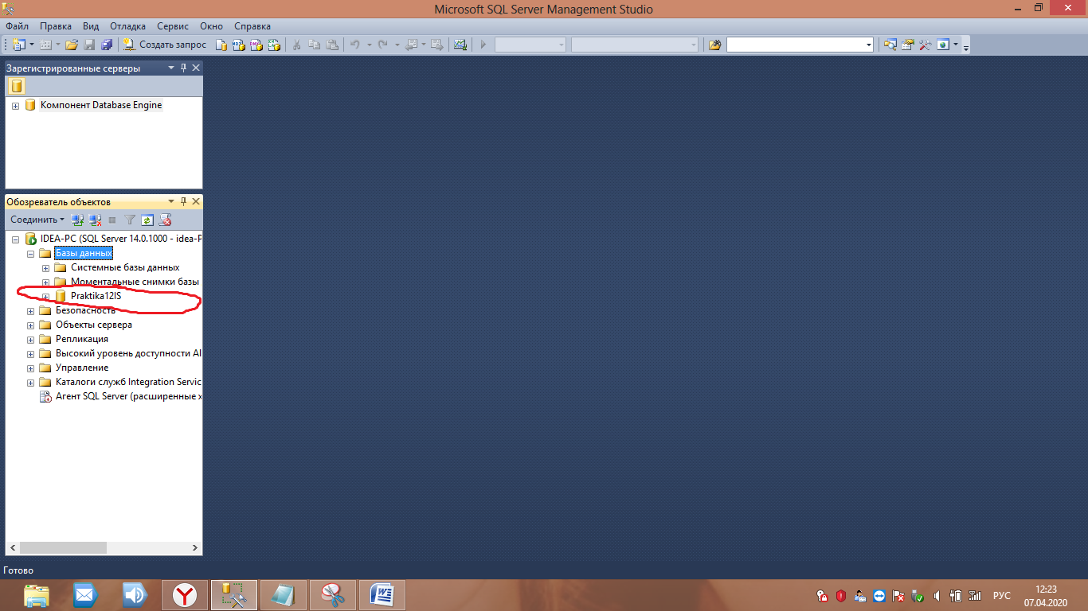

Затем проверяю наличие БД по указанному адресу:

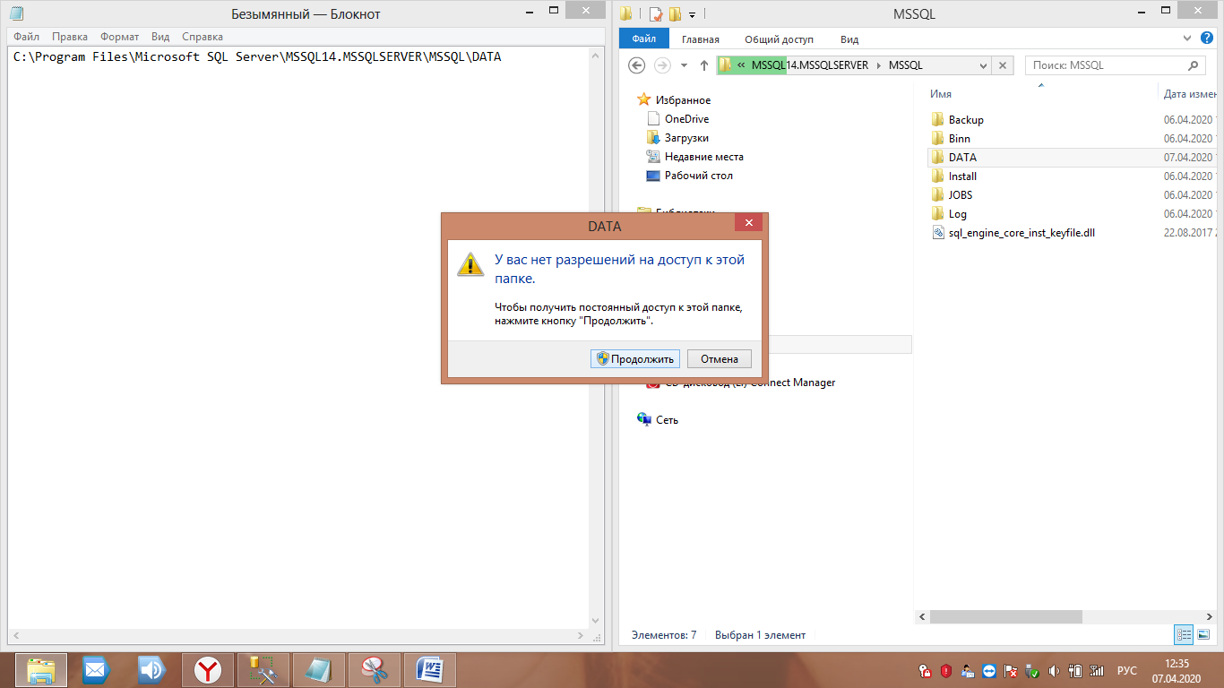

Нажимая кнопку «Продолжить» перехожу в нужную папку «DATA», где и вижу свою БД:

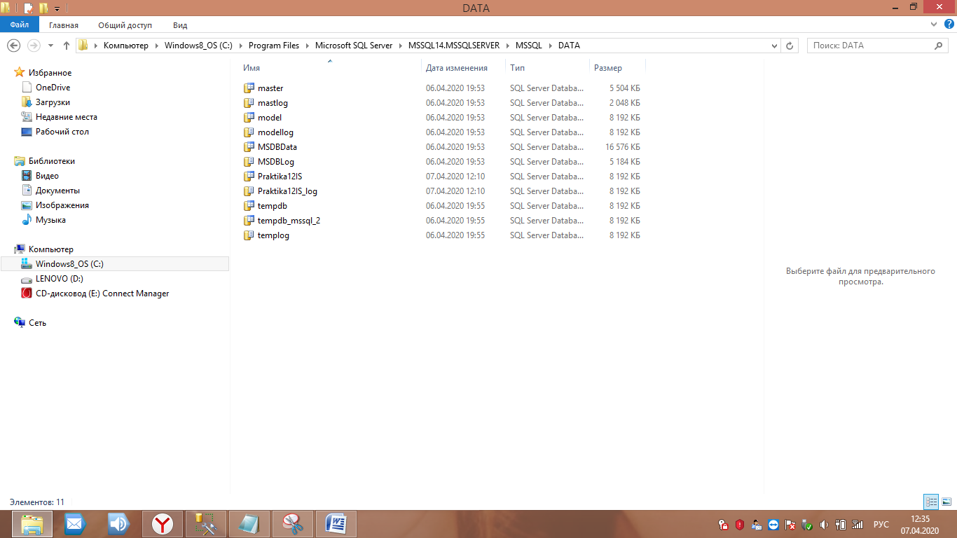

Создание БД через запрос:

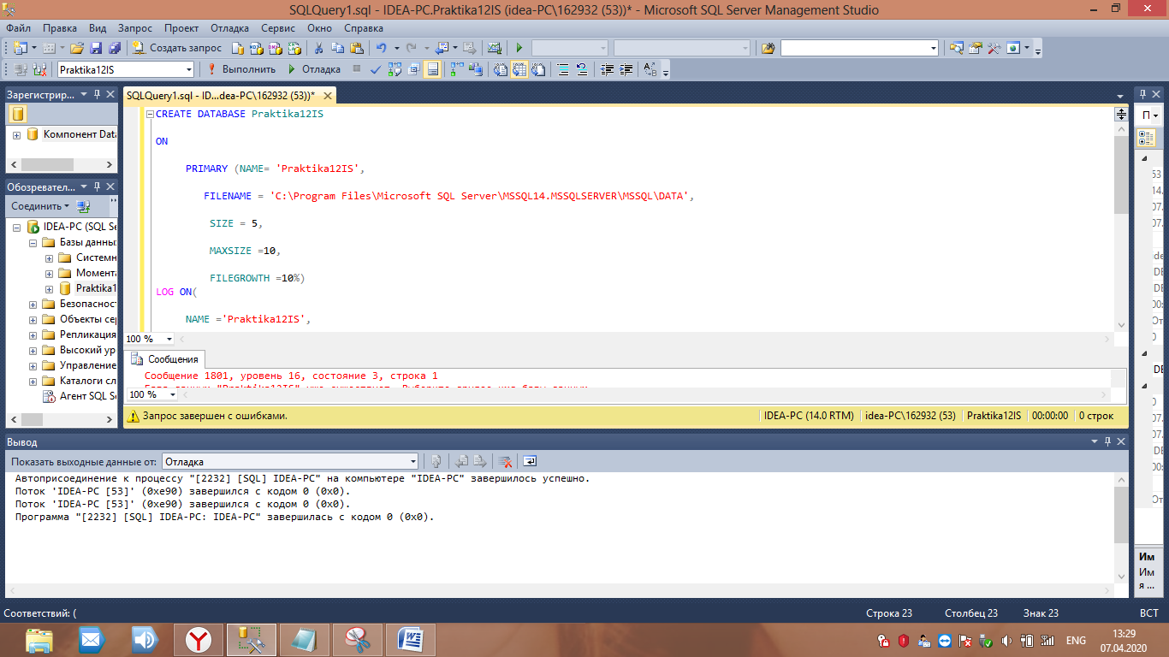

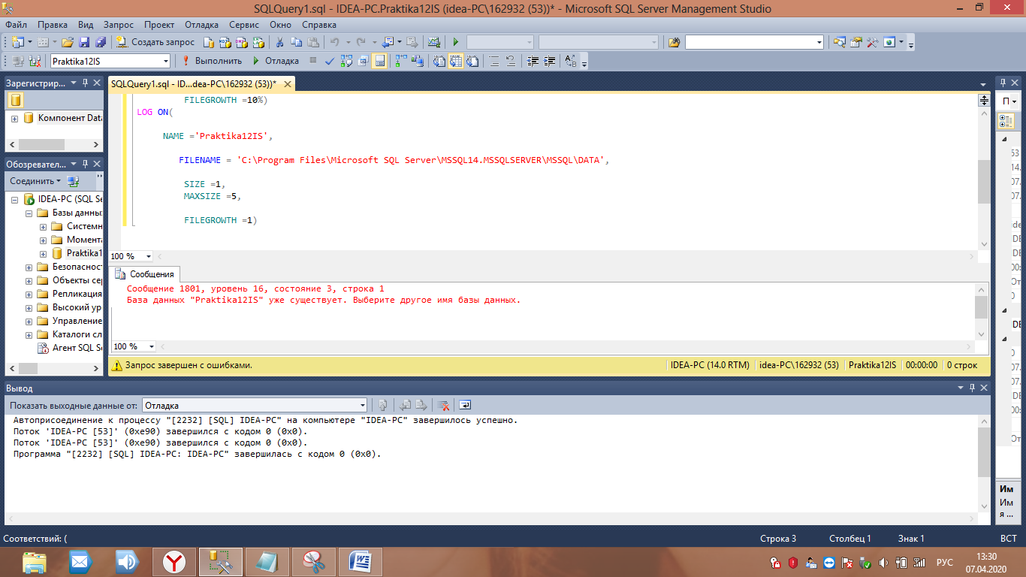

Выдает ошибку, так как мы уже создали БД с таким именем другим способом (используя контекстное меню).

Задаю параметры, учитывая рекомендации к созданию БД:

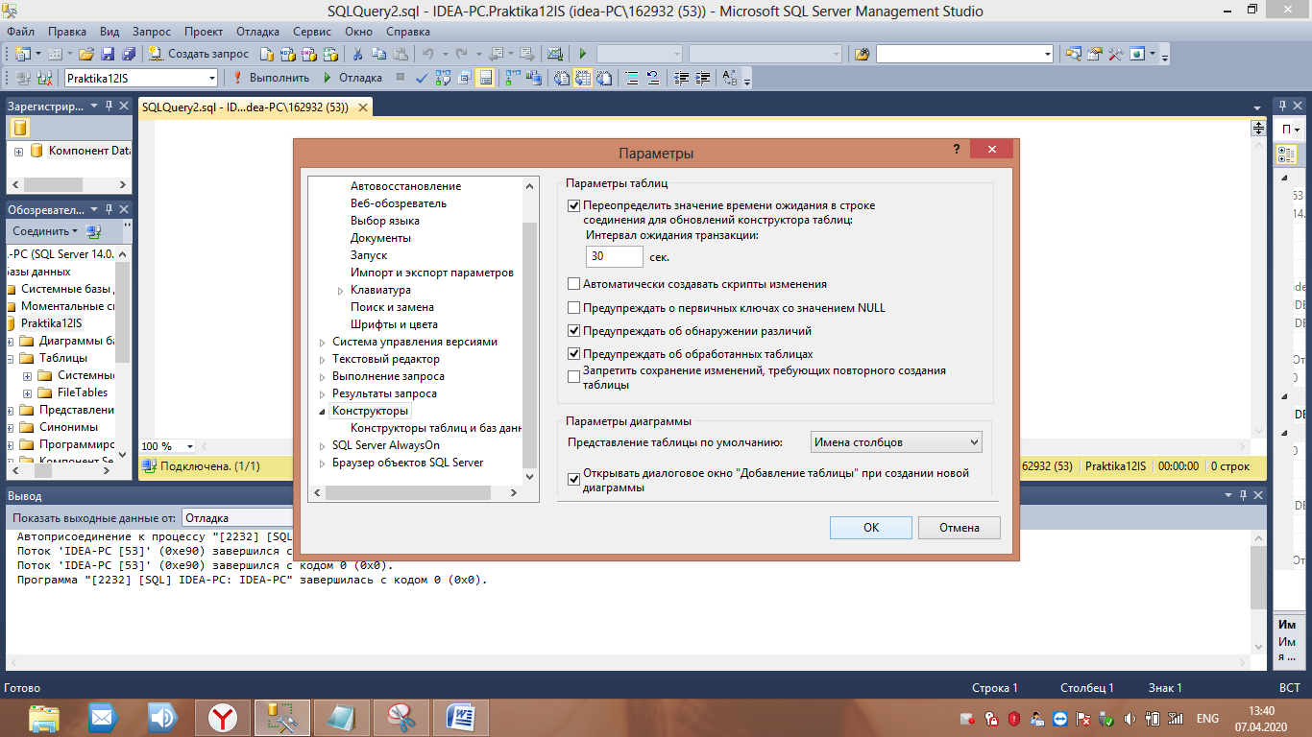

Далее буду создавать таблицы с помощью CREATE TABLE, используя учебную литературу по созданию таблиц БД в SQL:

1. Создаю таблицу «Изделие»:

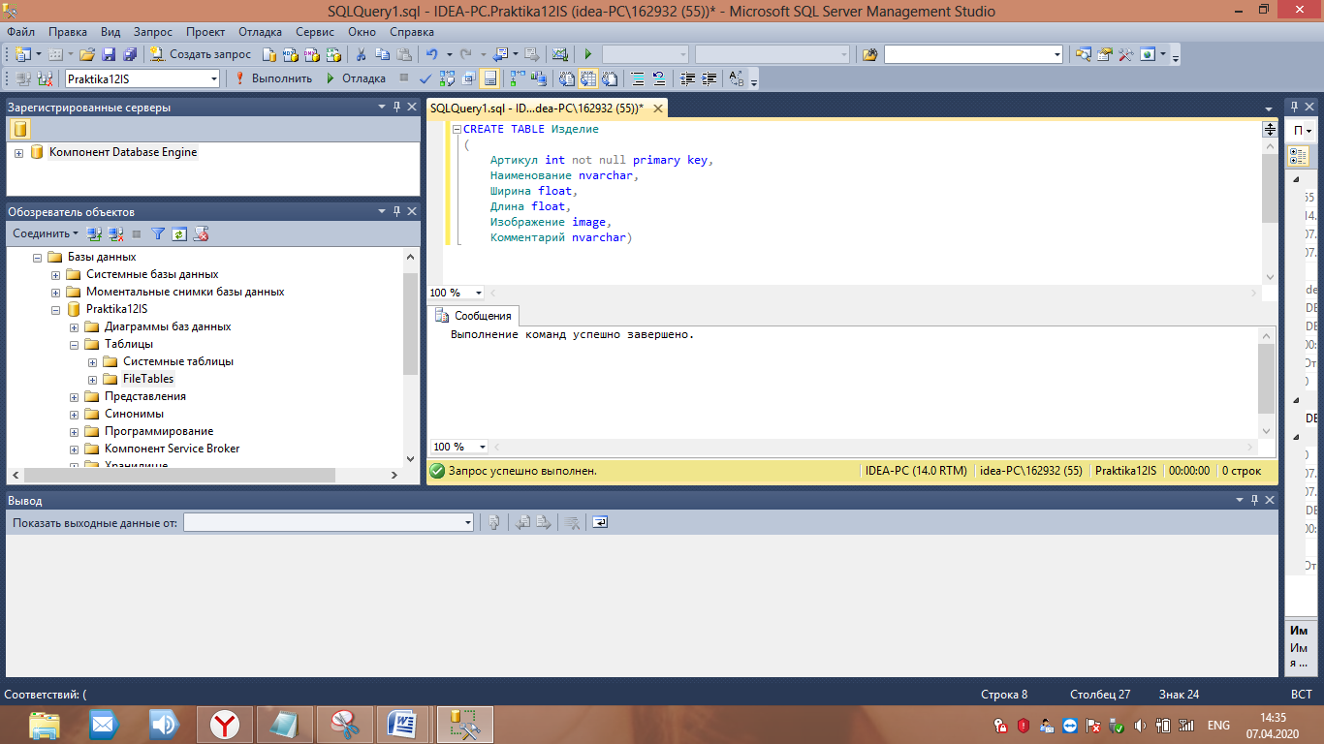

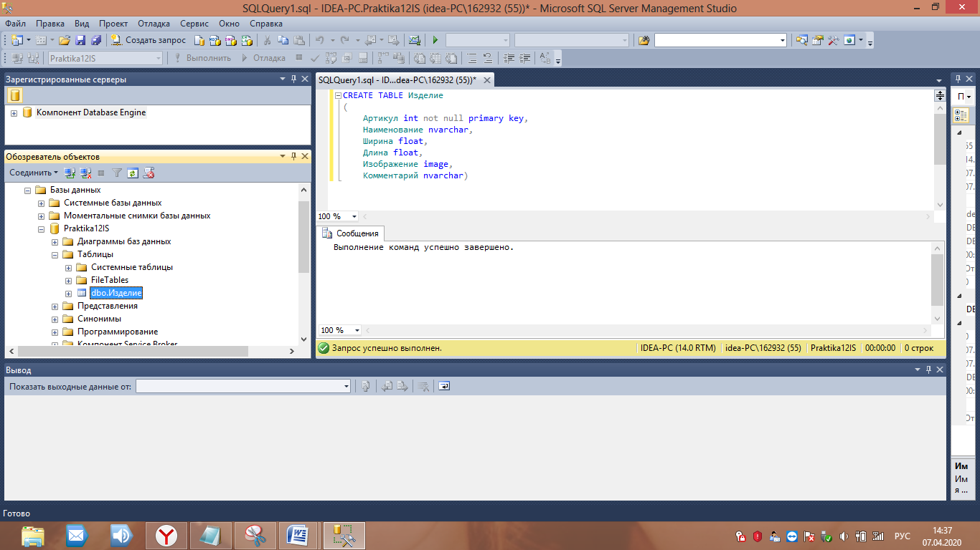

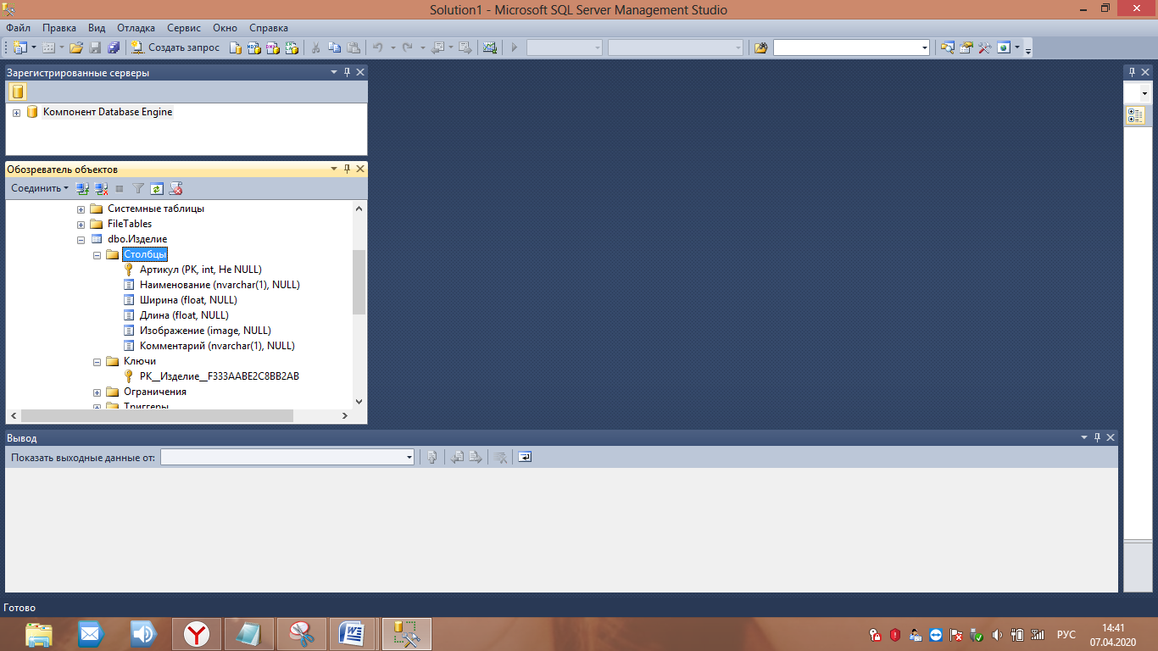

1. Создаю таблицу «Заказанные изделия»: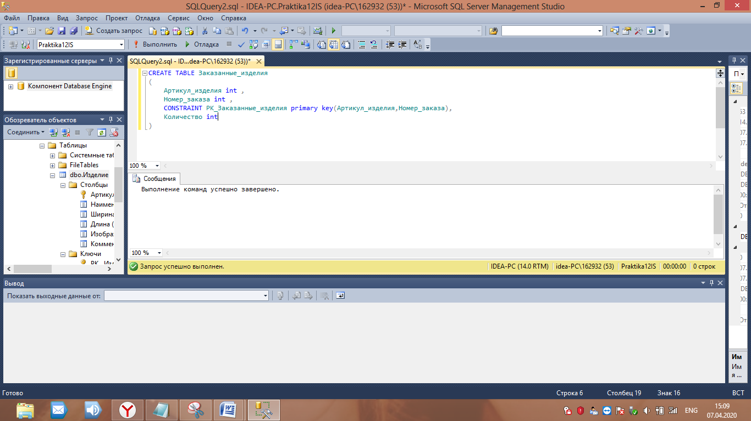

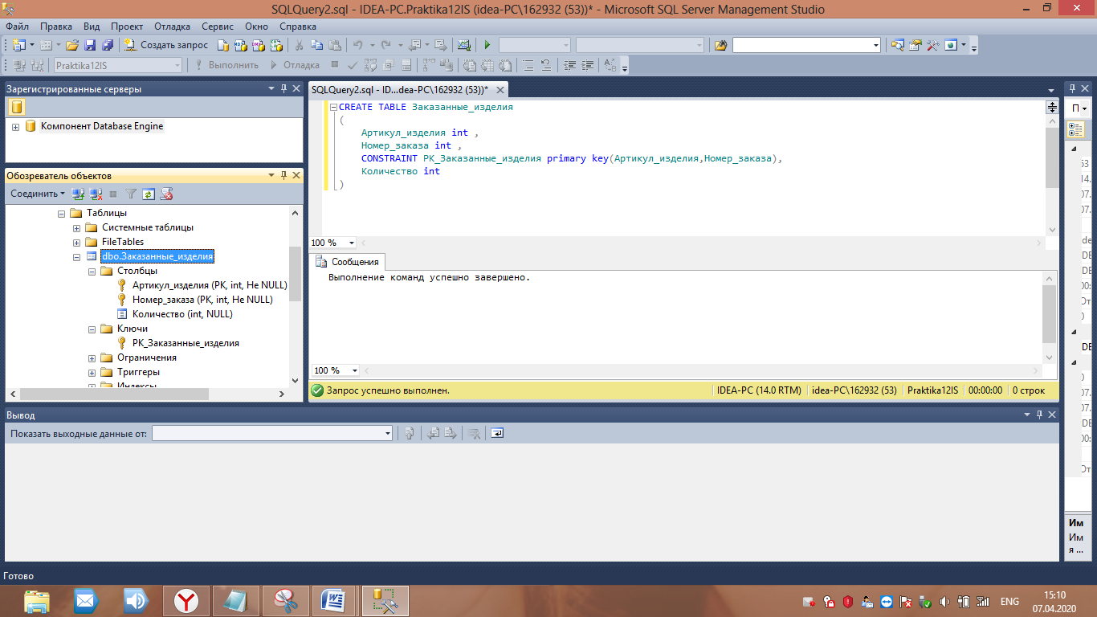

1. Создаю таблицу «Заказ»:

